Bienvenue
aux P’tits Pouyons

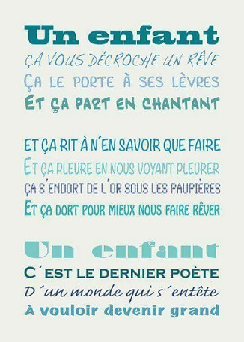

Chers parents,

Par ce petit dossier, nous vous faisons découvrir le milieu dans lequel votre enfant sera prochainement accueilli.

N'hésitez pas à y écrire vos questions, nous y répondrons avec plaisir lors de notre future rencontre.

Bonne lecture!

Freud affirmait : " Les premières années de la vie sont comme le premier coup d'une partie d'échecs, ils donnent l'orientation et le style de toute la partie."

Une grande étape se présente pour vous et votre enfant. L'entrée à la crèche fait partie des multiples moments de la vie où vous serez séparés de votre enfant. La séparation, même prévue, organisée, limitée, est un moment d'émotions que vous risquez de vivre plus ou moins facilement et qui réclame un certain temps d'adaptation.

La crèche est le lieu où votre enfant va être accueilli pendant vos occupations, et où le maximum de conditions sera réuni afin de contribuer à son épanouissement.

Il sera accueilli par des puéricultrices, des professionnelles de l'éducation de la petite enfance, qui vont prendre le relais, pendant votre absence.

En effet, vous êtes et vous restez les parents de l'enfant, les premiers responsables de son éducation ; les puéricultrices assurent le relais, avec toutes leurs compétences personnelles et professionnelles.

En leur confiant votre enfant, vous leur déléguez une partie de votre rôle éducatif, vous devenez partenaires pour l'éducation et le bien-être de votre enfant.
Vous sentez maintenant combien il sera important qu'une collaboration étroite et une confiance se tissent entre les puéricultrices et vous, autour de votre enfant.
L'enfant a besoin d'un dialogue vrai entre ses puéricultrices et vous au cours des contacts quotidiens, lors de son arrivée et de son départ.
Dans ces moments privilégiés, s'informer réciproquement du quotidien de l'enfant même brièvement, c'est lui faire ressentir l'intérêt dont il est l'objet.

En plein centre de Namur, « Les P’tits Pouyons » crèche communale agréée pour 74 places, accueillent vos enfants de 7h à 18h30, du lundi au vendredi.

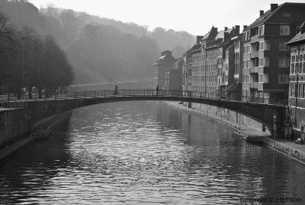

La crèche est partagée en trois étages, chacun d’eux est divisé en deux sections, la section des bébés (de leur entrée à 16-18 mois) et la section des grands (de 16-18 mois à leur départ à l’école).

Qui rencontrerez-vous aussi à la crèche ?

La responsable de la crèche

Mme NIVARLET Christelle, assistante sociale, est présente tous les jours à la crèche. Elle s'occupe de la gestion du personnel, et travaille en collaboration avec toute l'équipe afin d’offrir à chacun, enfants et puéricultrices les meilleures conditions de bien-être. Elle est la personne garante de la qualité de l’accueil au sein de la structure.

Les infirmières sociales

Mme AERTS Karin est présente 4 jours sur la semaine et Mme SEPTON Claire est présente à temps plein.
Les infirmières sociales sont garantes du bon accueil des enfants et du soutien à l’équipe.
Elles travaillent en étroite collaboration avec la chef de service.
Toutes les demandes administratives doivent passer par elles.

L'équipe des puéricultrices

Elle se compose de 19 puéricultrices, réparties au sein des 3 étages selon les capacités d’accueil.

Au quotidien, les puéricultrices travaillent généralement à 3, par section.

Une psychomotricienne

Elle veille au bien-être des enfants dans leur éveil psychomoteur quotidien à la crèche et soutient le travail d’accompagnement des puéricultrices.
Elle est présente au sein des étages un à deux jours par semaine.

Le médecin de la crèche

Médecin généraliste, il assure les consultations 2 fois par mois.
Vous aurez l’occasion de le rencontrer lors de la visite médicale prévue pendant la période de familiarisation. (Puis à 9 mois, 18 mois et 30 mois)
Il se tient à votre disposition pour tout avis concernant la santé de votre enfant.

Les femmes d'ouvrage

Elles assurent l'entretien de la crèche. Tous les enfants les connaissent et les ont intégrées dans leur vie quotidienne.

Les stagiaires

Des stagiaires des écoles de puériculture, parfois d'une école sociale, d'une école normale ou d’une école d’infirmière effectuent des stages au sein de notre crèche.
Nous sommes attentives à ce que leur nombre ou leur tournante ne viennent pas perturber le bon fonctionnement des sections.
Leur formation sur le terrain est essentielle, et elle se fait en cohérence avec le projet pédagogique du milieu d'accueil.

Badiane

Nous travaillons également, suivant les situations, avec Badiane qui est un service d’aide ayant pour but l’inclusion des enfants à besoins spécifiques au sein de la collectivité.

A votre demande, il est toujours possible de fixer un entretien avec les différents travailleurs de la crèche.

Entrée de votre enfant

L’infirmière sociale prend contact avec vous pour vous annoncer qu’une place d’accueil est disponible pour votre enfant.

Suite à cela une visite de la crèche est prévue avec vous, nous présentons l’équipe, expliquons l’organisation générale de l’étage.

Le règlement d’ordre intérieur, le projet pédagogique, et divers papiers vous sont remis à la fin de cette visite ou envoyés par courrier.

Un mois avant l’entrée de votre enfant à la crèche, nous nous revoyons afin de relire ensemble le ROI mais aussi le projet pédagogique. Nous répondons à vos questions diverses et réalisons le contrat d’accueil de votre enfant, la période de familiarisation est également prévue lors cette rencontre.
La période de familiarisation
Avant d’entrer à la crèche, votre enfant a déjà ses habitudes de vie, son rythme, ses goûts, … et ses dégoûts. Nous tenons à les connaître afin de les respecter au maximum durant son séjour à la crèche.
La période de familiarisation est un moment privilégié pour cet échange d’informations.
Le carnet "Moi, à la maison" remis par le TMS lors de votre rencontre est une base solide sur laquelle s'appuyer lors de la première familiarisation.

Aussi petit soit-il, l’enfant va être confronté à un nouveau cadre de vie, qui comporte une nouvelle ambiance, un nouveau rythme, de nouveaux bruits et de nouvelles odeurs.

Afin d’apprivoiser son futur environnement, nous vous proposons plusieurs familiarisations au sein de la section, elle débute environ une dizaine de jours avant l’entrée de votre enfant:

- 1ère familiarisation : moments de rencontres et d’échanges entre les différents partenaires (enfant, parents, puéricultrices et le travailleur social) concernant les habitudes, le vécu de votre enfant, mais aussi le fonctionnement de la crèche.
- 2ème familiarisation : elle dure une demi-heure, l’enfant reste sans son parent.
- 3ème familiarisation : l’enfant vient une heure sans son parent.
- 4ème familiarisation : l’enfant vient deux heures.
- 5ème familiarisation : l’enfant reste une ½ journée
Cette familiarisation permettra à l’enfant de manger et de dormir à la crèche avant la grande journée qui se profile.

Il est important de savoir que ceci n'est qu'un modèle. En effet, à notre demande ou à la vôtre, en fonction des besoins de l'enfant, la durée des familiarisations peut varier.

Pendant la période de familiarisation, au début de l’accueil ou si vous avez quelque inquiétude à propos de votre enfant, vous pouvez téléphoner à la crèche, pour avoir des nouvelles. Nous vous demandons d’éviter les heures de repas (de 11h à 12h30).

Après une longue période d’absence (long congé, maladie…), il est possible de réaliser une nouvelle période de familiarisation afin que votre enfant retrouve progressivement ses repères à la crèche.

Pour permettre à votre enfant de bouger en toute liberté, merci de l’habiller en tenue « cool » lorsqu’il vient à la crèche, c’est-à-dire legging, t-shirt et pieds nus. En hiver, une paire de chaussette antidérapante peut être utile. Eviter les jeans, les salopettes, les bas collants…
Le port de bijoux est INTERDIT à la crèche.

Que faut-il apporter à la crèche ?
- Langes
- Vêtements de rechanges marqués au nom de l’enfant
- Doudou et tétine
- 2 biberons
- Lait
- Un coussin boudin
- Des photos de famille

Petit rappel médical

Une visite médicale à la consultation ONE de la crèche est également organisée lors de cette période. Le carnet ONE de votre enfant est nécessaire lors de ce rendez-vous.

Aucun médicament ne sera administré sans prescription médicale (même les médicaments homéopathiques). Seul le paracétamol sera donné en cas de température supérieure ou égale à 38.5°.

Nous vous prévenons toujours si votre enfant a de la température ou s’il présente un autre signe de mal-être mais nous ne vous demandons de venir le rechercher qu’en cas d’urgence ou de grande inquiétude de notre part.

Allaitement

Un local allaitement est mis à votre disposition au 1er étage afin que vous puissiez continuer à nourrir votre enfant durant la journée, si votre travail le permet.

Si ce n’est pas le cas, il est essentiel que votre bébé ait pu s’habituer au biberon durant quelques semaines avant son entrée.

Un frigo et un surgélateur sont disponibles à la crèche afin de conserver votre lait maternel dans de bonnes conditions. N’oubliez pas de noter le nom et prénom de votre enfant ainsi que la date à laquelle vous avez tiré votre lait sur le pot de conservation.

Une journée à la crèche

L'accueil a lieu, le matin à partir de 7 heures. Les deux sections sont regroupées jusque 8h-8h30 selon le nombre d’enfants présents.

Section bébés
Pendant leurs phases d'éveil, les bébés sont couchés sur des tapis qui leur sont réservés ; ils ont la possibilité de bouger et de se mouvoir à l’aise et à leur rythme.
C'est pour cette raison que nous n’installons les bébés que pendant peu de temps, dans les relax, car c’est sur le tapis qu’ils vont d'eux-mêmes et progressivement découvrir leur corps, leurs pieds, leurs mains.
Ensuite, ils vont se tourner sur le ventre, se remettre sur le dos, découvrir à quatre pattes l'espace autour du tapis, partir à la découverte des copains-copines et de l’environnement.

Chaque enfant a son lit où il retrouve ses objets favoris (doudou, tétine, nounours, mouchoirs...)
Le rythme de sommeil de chaque enfant est différent et respecté.

Suivant les recommandations de l’ONE, nous vous invitons à faire dormir votre bébé sur le dos car cette position est plus confortable pour lui, et, c’est une bonne mesure de prévention de la mort subite du nourrisson.
(Si vous souhaitez que votre enfant soit installé autrement, vous devez obligatoirement signer une décharge)

Dans la section des bébés, les enfants arrivent et retournent à l’heure que vous souhaitez, leur rythme étant respecté, il n’y a pas d’heure de repas et de siestes fixes.
Cependant, nous vous demandons de nous informer de l’heure de départ de votre enfant et de nous prévenir si un changement important survient, cela nous évitera de maintenir inutilement votre enfant éveillé, s’il a besoin de repos ou inversement de le réveiller en plein sommeil.

L’espace de vie est aménagé pour les enfants, en fonction de leurs besoins et de leur âge.

Comme pour le sommeil, le rythme de l’enfant est respecté lors des repas. Ils sont donnés dans les bras de la puéricultrice, dans un relax, dans une chaise haute ou à table suivant son évolution.
Au moment de la diversification alimentaire, nous vous laissons commencer à la maison et prenons le relais à la crèche en suivant vos consignes autant que possible. Le bébé boit l’eau et la soupe dans un gobelet transparent.

Section grands

Les enfants peuvent déjeuner à la crèche uniquement s’ils arrivent avant 8h.

Si votre enfant amène un objet personnel à la crèche, autre que son doudou ou sa tétine, rangez-le dans son casier avant son entrée dans la section.

Si votre enfant arrive en fin de matinée, nous vous demandons de l’amener au plus tard vers 10h. Ainsi, il sera accueilli dans de bonnes conditions et il aura le temps de jouer avec les copains avant le repas et la sieste.

Quand le temps le permet, les enfants sortent sur la terrasse. Il est possible que l'on vous demande de vêtir les « grands », dès leur arrivée, d’une tenue vestimentaire adaptée aux jeux extérieurs et pouvant être salie… (sandales, bottes, training, chapeau de soleil,...).
Le moment du repas
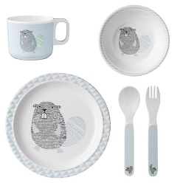
Vers 11 heures, les repas sont à notre disposition.
Les enfants passent par le lavabo se laver les mains. Et s’installent ensuite à leur place à table.
Les enfants prennent leur repas, aidés ou encouragés par la puéricultrice.
Quand tout le monde a terminé, ils retournent jouer jusqu'au moment de la sieste.

Nous vous demandons de ne pas venir rechercher votre enfant pendant les heures de repas, de 11h-12h et de 15h30 à 16h.

Le moment de sieste
Au moment de la sieste, ils dorment sur des matelas ou des hamacs disposés de manière à ce que les enfants ne se dérangent pas trop mutuellement.
Pour la sieste des plus grands, afin de respecter leur sommeil, on demande de ne pas venir entre 12h30 et 15h.

Chaque enfant vit à son rythme pour ses moments de sommeil.

Un enfant qui dort bien pendant la sieste ne passera pas une mauvaise nuit, pour autant.
Les enfants sont regroupées en fin de journée.

Prévenez-nous si vous avez un empêchement pour venir rechercher votre enfant à l’heure habituelle, ainsi nous pourrons lui expliquer votre retard, le rassurer et le mettre au lit s’il est fatigué.

Les passages de section

Lorsque nous estimons que votre enfant est prêt à changer de section, nous glissons un courrier dans votre casier avec la date du passage.
Si vous avez des questions ou des inquiétudes par rapport à ce passage, nous sommes à votre écoute pour en discuter.

Une période de familiarisation est réalisée avec les enfants, ils passent quelques heures par jour dans leur nouvel environnement avec leurs nouveaux copains et leurs nouvelles puéricultrices.

Les puéricultrices, quant à elles, changent de section en septembre.

Repères

DOUDOU

Le doudou est un objet très précieux pour votre enfant.
Il l’aide à faire la transition entre la maison et le monde extérieur. C’est l’enfant qui le choisit.

Afin d’aider le bébé qui n’a pas encore choisi son doudou, nous conseillons d’apporter un foulard qui a été porté par maman afin qu’il puisse retrouver son odeur, ce qui va l’aider à s’endormir ou s’apaiser.

Les doudous et les tétines des enfants sont à leur disposition selon leurs besoins.
Au fur et à mesure du temps, on essayera de les réserver aux moments plus difficiles ou au temps des siestes.
DEVELOPPEMENT DE L’ENFANT
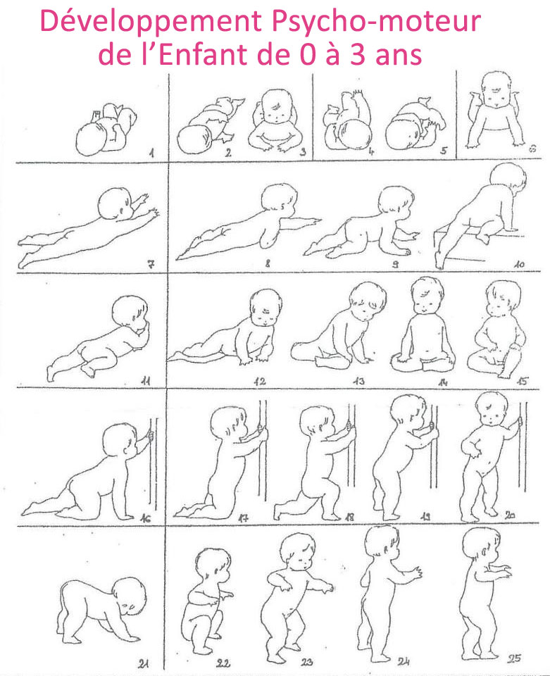

Nous insistons sur l’importance de laisser les bébés évoluer au départ de la position dorsale, de favoriser les mouvements de torsion du bassin, de ne pas leur imposer des postures qu’ils ne peuvent maîtriser (ex. : assis, debout…).
Le préjudice causé par ces positions imposées n’est pas limité au développement de sa motricité, mais influence aussi défavorablement son développement psychique ainsi que sa personnalité.
Il est reconnu désormais que le mouvement actif de l’enfant quand il en prend l’initiative et l’exécute lui-même, a un rôle prépondérant dans la connaissance du corps propre, dans la conscience de soi, dans la perception de sa propre efficacité, dans l’apprentissage, dans la relation spatio-temporelle du monde environnant.
Or le jeune enfant ne peut développer une activité autonome dont il aura pris l’initiative que dans une position où il est à l’aise et qu’il choisit lui-même.

A la crèche, nous évitons de mettre les enfants dans une position qu’ils n’ont pas acquise d’eux-mêmes. Il n’y a pas de « trotteur » à la crèche car il est inutile pour apprendre à marcher et peut être source d’accidents graves.

La psychomotricité globale de l’enfant lui permet de prendre conscience de son corps. Une mauvaise perception du schéma corporel peut avoir des conséquences plus tard (par exemple au niveau du langage, de la latéralisation, de la coordination et différents apprentissages dont la lecture, l’écriture, le calcul).
A la crèche, les enfants ont l’occasion de développer essentiellement leur psychomotricité globale.
Ce n’est, qu’après 3 ans et donc à partir de l’école maternelle, que l’enfant sera capable de développer sa psychomotricité fine.
Les enfants ont leur propre rythme de développement, évitons de comparer leurs acquis et ne les forçons pas à brûler des étapes.

Les enfants ont besoin de repères fiables à la crèche : puéricultrices, doudous, tétines, rythme des repas, des soins et des siestes, espace de vie et de repos…
Le bébé a son lit personnel dans le dortoir et lorsqu’il grandit, il dort sur un hamac, celui-ci est toujours installé au même endroit dans le dortoir.
A table, les enfants occupent généralement la même place.
Un autre exemple de repère : dans chaque section un imagier est fixé au mur; à la hauteur des enfants ; sur celui-ci sont collées des photos de leurs parents, ce qui permet aux enfants de se ressourcer auprès de visages connus et tellement importants pour eux.

En ce qui concerne les différents apprentissages de votre enfant (manger seul, propreté…), nous suivons le rythme de l’enfant et nous en parlons ensemble afin de pouvoir collaborer efficacement et assurer une continuité.

APPRENTISSAGE

Nous ne commençons l’apprentissage de la propreté qu’à partir du moment où l’enfant manifeste qu’il est prêt :
il est intéressé par le petit pot,
il marche depuis un certain temps et sait s’asseoir,
son lange est régulièrement sec entre deux changes.

Cet apprentissage doit se passer en douceur, dans un climat rassurant pour l’enfant et en collaboration avec vous ses parents.

Les activités exceptionnelles

Nous organisons parfois des activités extérieures, par exemple promenade dans les environs (Ravel, La ferme à Namur…), ou, ponctuellement, nous faisons appel à des services proposant des animations à la crèche, que ce soit du théâtre, de la musique (les jeunesses musicales)…Ces différentes activités permettent des rencontres entre les enfants des trois étages.

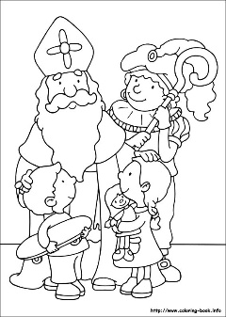
Saint-Nicolas nous rend visite chaque année, ce qui nous permet un moment d’échange avec les parents autour d’un café et d’un morceau de tarte.

La fin de séjour à la crèche

Nous vous demandons de nous prévenir du départ à l’école de votre enfant un mois à l’avance.
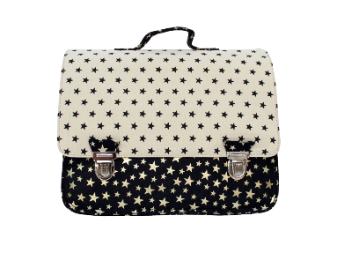
C’est vers l’âge de 2 ans que nous vous demandons le moment de départ de votre enfant, mais sachez qu’il peut fréquenter la crèche jusque l’âge de 3 ans.
Si vous le souhaitez, le travailleur médico-social et les puéricultrices de votre enfant peuvent discuter avec vous et vous donner quelques conseils pour envisager dans de bonnes conditions l’entrée de votre enfant à l’école.

Suivant la période où votre enfant entrera à l’école, une courte période de familiarisation dans sa classe peut être envisagée, mais nous n’acceptons pas la fréquentation simultanée de la crèche et l’école car l’alternance d’accueils différents peut être insécurisante et frustrante pour l’enfant.

Le respect du secret professionnel

Tout événement, tout propos qui se passe aux « P’tits Pouyons » ne sort pas de la crèche. Cette obligation est valable pour tout le personnel ainsi que pour les stagiaires, quel que soit le moyen de communication utilisé (par exemple, attention aux informations disséminées par les réseaux sociaux sur internet).

La formation continuée du personnel

Le personnel suit régulièrement des formations car il est important de savoir s'arrêter et s'interroger sur l'adéquation de ses pratiques professionnelles. Le travail avec les enfants suscite beaucoup de questions et il est indispensable de pouvoir en parler, de trouver des pistes pour faire face à certaines difficultés et d'améliorer ses pratiques en affinant ses connaissances sur le développement de l'enfant.
Nous attachons de l'importance au respect du rythme de l'enfant, nous aménageons un environnement propice à son développement psychomoteur et nous favorisons son autonomie.
Au fil des jours, nous aurons l'occasion de vous expliquer les raisons qui nous amènent à fonctionner ainsi.

Nous organisons régulièrement des réunions d’équipe et de sections afin de faire le point sur notre travail ; tenter de résoudre certaines difficultés et d’améliorer le vécu de chacun.

Nous fermons la crèche une journée par an, afin de réaliser une journée pédagogique réunissant toute l’équipe autour d’un thème prédéfini. Dans ce cas, nous vous prévenons de la date choisie, le plus tôt possible, pour que vous puissiez vous organisez.
Nous souhaitons un agréable séjour à vous et votre enfant au sein de notre crèche.

Surtout, si vous avez la moindre question, le moindre souci, la plus petite inquiétude, n’hésitez pas à en parler aux puéricultrices et/ou au travailleur social.
Nous réfléchirons ensemble et répondrons à vos questions afin que vous nous confiiez votre enfant avec un vrai sentiment de légèreté chaque matin.

